第１号様式（第５条関係）
年 月 日

パラスポーツ物品貸出申出書

世田谷区長 あて

１ 申出者
申出者 | 住所
 | 団体名
 | ふりがな
 | 氏名
 | 電話番号

２ 貸出申出内容
期間 | 年 月 日から 年 月 日まで
物品
数量
用途 | □ 障害者を対象としたスポーツ教室等  □ パラスポーツの普及啓発を目的としたイベント等  □ その他 ※具体的にご記入ください。  （ ）
人数

３ 同意事項
・貸出しを希望するパラスポーツ物品は、上記に記載する使用用途以外には使用しません。
・貸出しを希望するパラスポーツ物品について、注意事項を守って使用いたします。また紛失、破損等があった場合は、弁償いたします。
・営利を目的として、パラスポーツ物品を使用しません。
・パラスポーツ物品の使用により、借用者又は第三者に生じた損害については、責任をもって対処いたします。

スポーツ推進課貸出物品一覧
 | 当日、貸出場所までお越しください。
NO | 物品名 | 在庫数 | 貸出・返却場所
1 | ボッチャセット | 16 | スポーツ推進課
2 | ボッチャ用八角的 | 2 | スポーツ推進課
3 | ボッチャ用丸的 | 3 | スポーツ推進課
4 | ボッチャレク用コート（縦3m,横1.8m） | 1 | スポーツ推進課
5 | ランプ | 3 | 希望丘地域体育館
6 | ボッチャセット | 5 | 希望丘地域体育館
7 | ボッチャ用八角的 | 4 | 希望丘地域体育館
8 | ボッチャ用丸的 | 7 | 希望丘地域体育館
9 | ブラインドサッカー用セット  ボール2個、ヘッドギア20個、アイシェード20個 | 1 | 希望丘地域体育館
10 | ゴールボールセット 2個 | 2 | 希望丘地域体育館
11 | フライングディスクセット 30個 | 1 | 希望丘地域体育館
12 | ディスゲッター | 1 | 希望丘地域体育館
13 | アキュラシーゴールセット | 1 | 希望丘地域体育館
14 | ペガーボールセット  ボール× 48個 ベスト ×1 | 1 | 希望丘地域体育館
15 | シャッフルボードセット ディスク×8枚 キュー×2本 コート×1枚 | 1 | 希望丘地域体育館
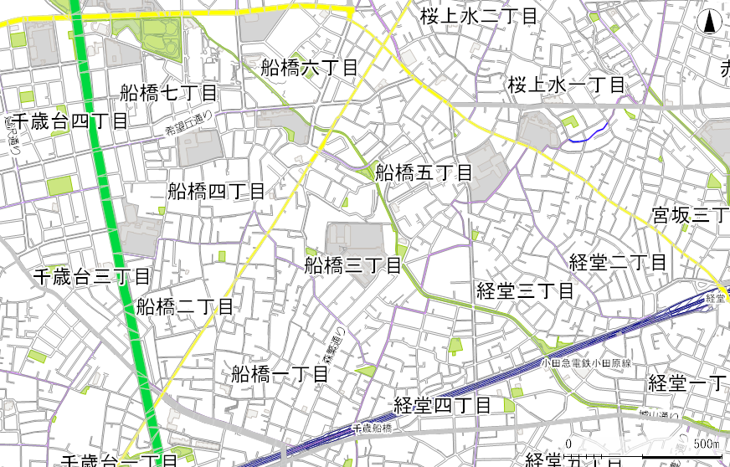
希望丘複合施設所在地
世田谷区船橋６－２５－１

